Ремонт участка асфальтобетонного покрытия вдоль д.25 до д. 25А в дер. Бор

До

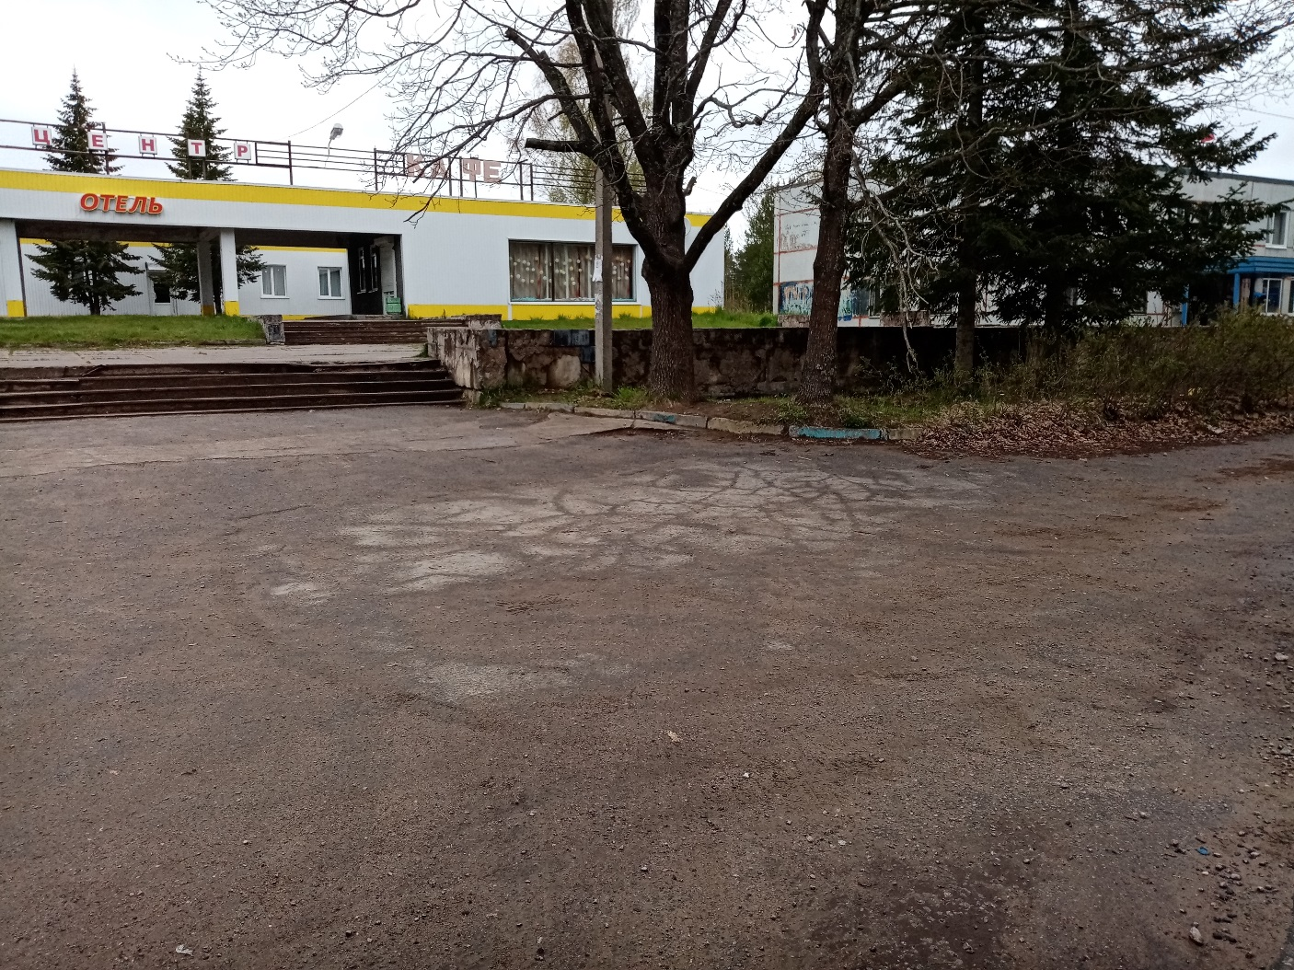

После

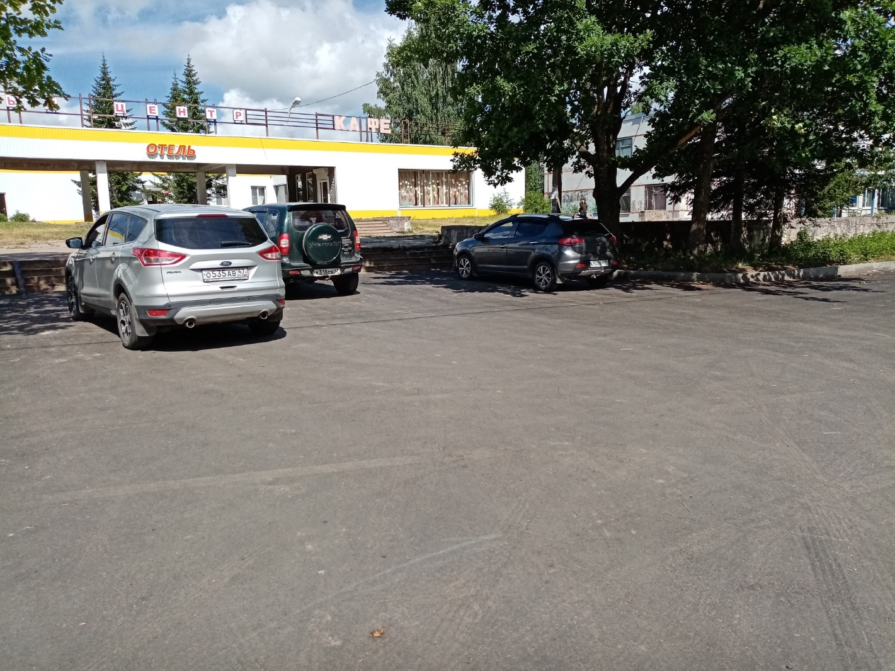
Ремонт участка асфальтобетонного покрытия с заменой бордюрного камня
вдоль д.25 до д.25А в дер. Бор

До

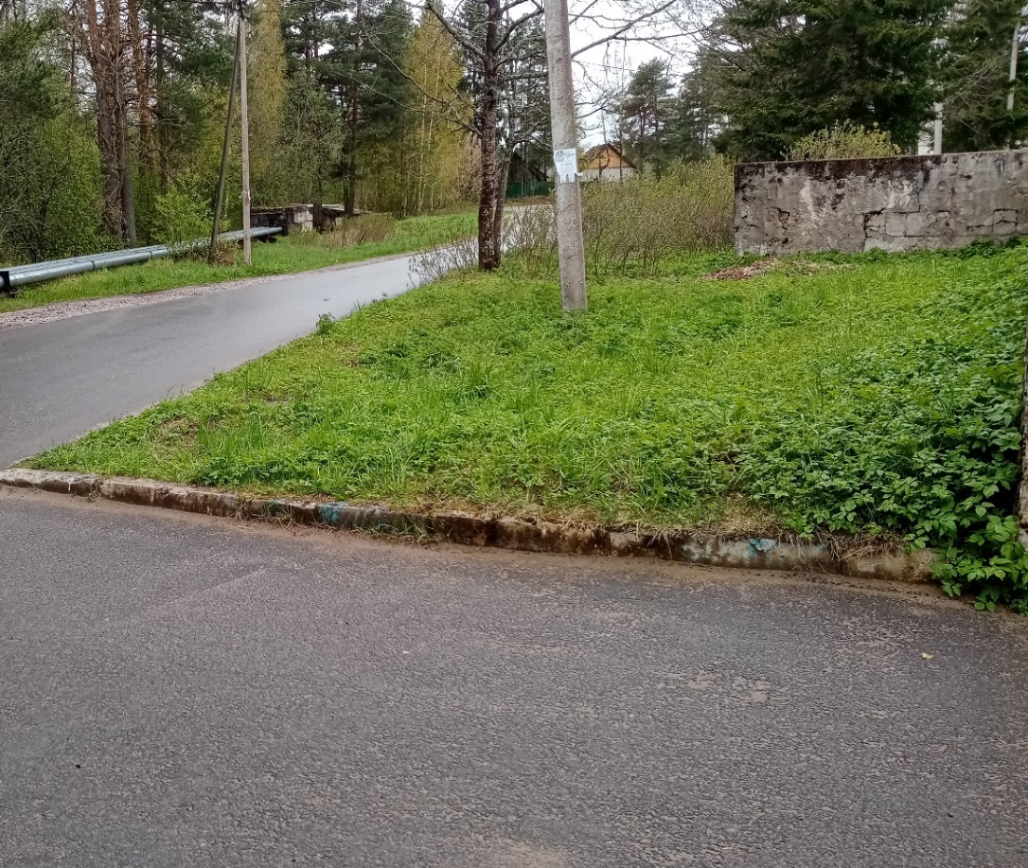

После

